Nuova Mégane E-TECH Electric: full immersion nelle innovazioni

Episodio 3

Un brevetto per ridurre sempre più l’impatto ambientale del motore elettrico

Sono circa 125 anni che Renault non ha mai smesso di innovare. Le sue invenzioni hanno superato la prova del tempo e noi le utilizziamo tutti i giorni anche senza saperlo. Trasmissione a presa diretta (1899), eliminazione della manovella sostituita da un sistema di avviamento automatico (1909), invenzione della “quinta porta” (1961), “plip” di chiusura delle porte a raggi infrarossi (1983), chiave Keyless Entry (2000), ecc. Tutte queste invenzioni sono di Renault! Con Nuova Mégane E-TECH Electric, primo veicolo della Nouvelle Vague, Renault continua a innovare. Oltre 300 brevetti sono già stati depositati in fase di progettazione del veicolo e della sua piattaforma! Tra queste innovazioni ne abbiamo selezionate sette che vi proponiamo di scoprire nel corso dell’estate. In questo terzo articolo, Edouard Nègre, esperto di motori elettrici presso la Direzione di progettazione dei gruppi motopropulsori Renault, ci parla del motore di Mégane E-TECH Electric. Ci spiega come le bobine di rame utilizzate dal suo rotore limitano l’impatto ambientale del veicolo evitando l’utilizzo di terre rare.

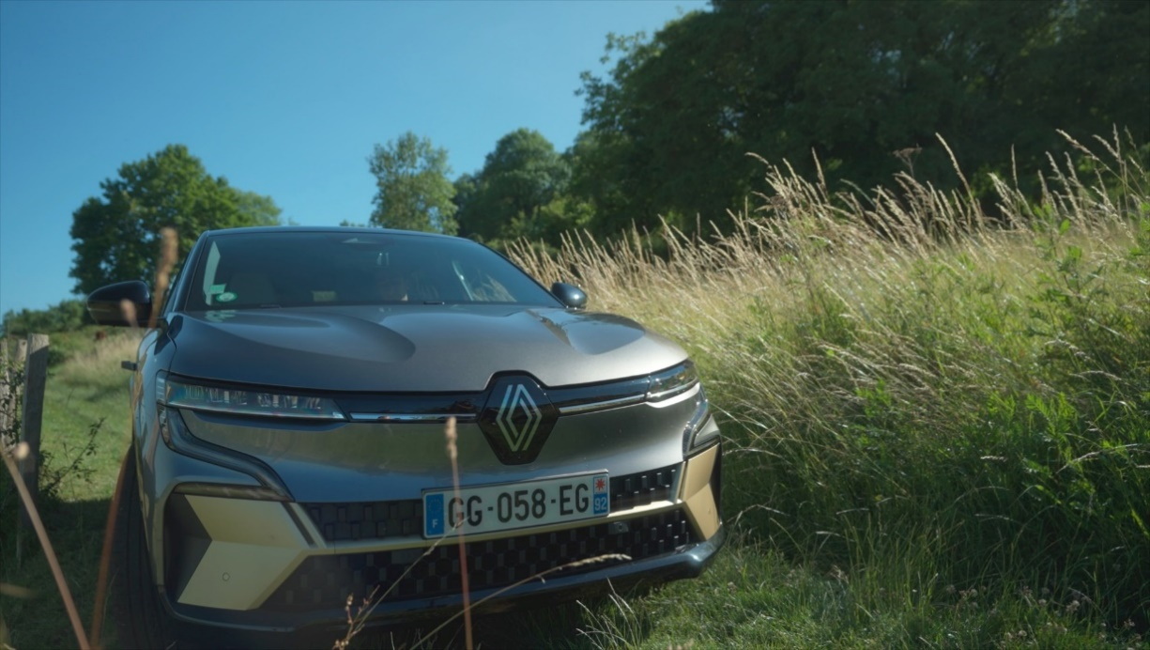
Renault, pioniere dell’elettrificazione, sfrutta ogni anno il suo know-how per sviluppare innovazioni al servizio dei veicoli elettrici. Se la miniaturizzazione delle batterie e l’aumento della loro autonomia svolgono un ruolo di primo piano nelle attività di ricerca e sviluppo, anche il motore non scherza.
Renault punta sul ruolo strategico del motore nella catena del valore elettrica e ha persino deciso di progettarlo internamente, dall’inizio alla fine. La produzione e l’assemblaggio di qualsiasi componente attivo (rotore, statore, elettronica di potenza, riduttore) avvengono alla Manufacture de Cléon (Dipartimento della Senna Marittima) utilizzando meno materiali ed energia, mentre le attività di R&S si concentrano presso il Technocentre di Guyancourt (Dipartimento delle Yvelines).

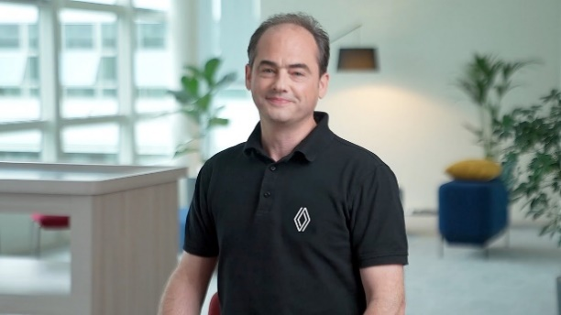
Abbiamo inventato un processo di avvolgimento del rotore senza magneti. Al posto dei magneti c’è il rame che è un materiale con un impatto molto più ridotto sull’ambiente. Questo processo, che è stato oggetto di un brevetto, consente inoltre di modulare la corrente nel rotore in modo da limitare il consumo di energia elettrica della batteria, in particolare ad alta velocità o in autostrada.
Edouard Nègre, Esperto motori elettrici presso la Direzione Progettazione Gruppi Motopropulsori di Renault

I vantaggi apportati dall’innovazione

Il nuovo sistema a rotore avvolto di Mégane E-TECH Electric offre diversi vantaggi:
- Sistema più rispettoso dell’ambiente perché privo di magneti e quindi di terre rare;
- Robustezza e affidabilità;
- Rendimento ottimizzato limitando l’uso dell’energia elettrica (grazie alla modulabilità della corrente) e quindi meno spreco di energia, soprattutto ad alte velocità, in autostrada;
- Riduzione dei costi di produzione, grazie all’utilizzo di questa tecnologia per i motori di ZOE, Twingo E-Tech Electric, Kangoo E-Tech Electric e Master E-Tech Electric, tutti prodotti sulla stessa linea a Cléon.

Un nuovo processo

Grazie al nuovo brevetto, Renault ha progettato un motore sincrono a rotore avvolto senza magneti permanenti per Nuova Mégane E-TECH Electric. Questa tecnologia migliora il rendimento del motore riducendo, al tempo stesso, il suo impatto ambientale. Basta con le terre rare, questi metalli tanto difficili da riciclare, come il neodimio, la cui estrazione e lavorazione producono rifiuti tossici. I magneti sono sostituiti da bobine di rame con fili appositamente ordinati e organizzati in modo da resistere alla forza centrifuga del rotore.
Oltre al vantaggio ecologico, la tecnologia del rotore avvolto offre al motore di Mégane E-TECH Electric un ottimo rendimento su un’ampia gamma di coppie e velocità. A differenza dei motori a magneti permanenti, grazie alla loro invenzione, gli ingegneri Renault hanno potuto regolare il livello di eccitazione magnetica tramite la corrente immessa nel rotore avvolto. Per cui, quando il motore non ha bisogno di essere fortemente sollecitato, l’eccitazione può essere ridotta, diminuendo così l’attuazione magnetica nel motore e le relative perdite.
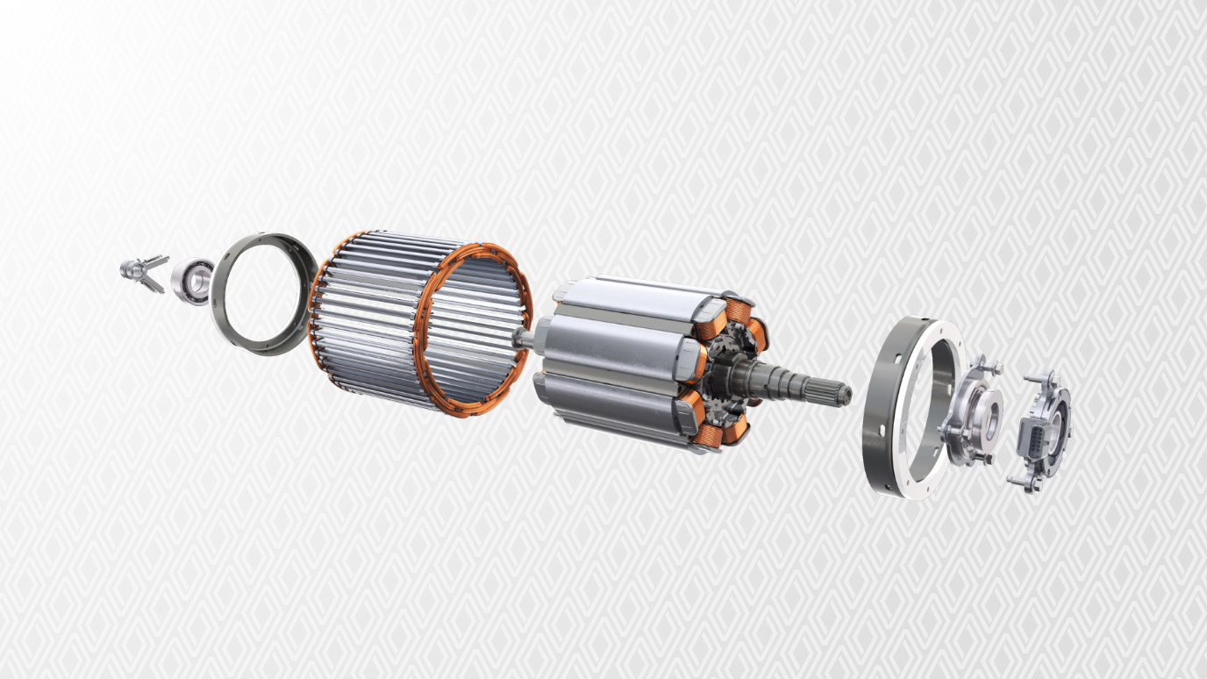

Per ulteriori approfondimenti
Riferimento del brevetto del sistema a rotore avvolto senza magneti né terre rare:
Brevetto FR3106243 – Inventori: Emmanuel Motte, Damien Birolleau, Daniella Vivas-Marquez.

Emmanuel Motte Damien Birolleau Daniella Vivas-Marquez

Per scoprire il terzo episodio della nostra serie estiva in video

Contatto stampa Gruppo Renault Italia:
Paola Rèpaci– Renault/ Alpine Product & Corporate Communication Manager
paola.repaci@renault.it Cell: +39 335 1254592
Tel.+39 06 4156965
Siti web: it.media.groupe.renault.com/; www.renault.it
Seguici su Twitter: @renaultitalia

